19.05.2017
380

На основании статей 8, 41, 43, 45, 46, 56, 57 Градостроительного кодекса Российской Федерации, статей 11, 33 Правил землепользования и застройки города Перми, утвержденных решением Пермской городской Думы от 26 июня 2007 г. № 143, с учетом протокола публичных слушаний от 23 марта 2017 г., заключения о результатах публичных слушаний от 31 марта 2017 г.

администрация города Перми ПОСТАНОВЛЯЕТ:

1. Утвердить прилагаемый проект межевания территории, ограниченной жилым домом по ул.Молодогвардейской,11, ул.Советской Армии, проспектом Декабристов, ул.Молодогвардейской в Индустриальном районе города Перми (далее – проект межевания территории).

2. Признать утратившими силу постановления администрации города
Перми:

от 20 мая 2015 г. № 291 «Об утверждении документации по планировке территории 2 (СТН В5, В6, В8, В9, В10, часть В11, Г1, Г2, часть Г3, часть И8, часть Ж1, часть Ж13, часть Д7) в Орджоникидзевском, Свердловском, Ленинском,
Индустриальном, Дзержинском районах города Перми» в части проекта межевания территории, ограниченной жилым домом по ул.Молодогвардейской,11, ул.Советской Армии, проспектом Декабристов, ул.Молодогвардейской в Индустриальном районе города Перми;

от 23 декабря 2015 г. № 1102 «Об утверждении документации по планировке территории 3 (в том числе в части СТН часть В11, Г10, часть Г3, часть И18, часть Б6, Б7, часть В3, часть В4, часть Г8, часть Г9, часть Д5, И17, часть Д7, Е4, Ж11, И7) в Орджоникидзевском, Мотовилихинском, Свердловском, Индустриальном районах города Перми» в части проекта межевания территории, ограниченной жилым домом по ул.Молодогвардейской,11, ул.Советской Армии,
проспектом Декабристов, ул.Молодогвардейской в Индустриальном районе города Перми;

от 20 декабря 2016 г. № 1133 «Об утверждении документации по планировке территории 3 (в том числе в части СТН часть В11, Г10, часть Г3, часть И18, часть Б6, Б7, часть В3, часть В4, часть Г8, часть Г9, часть Д5, И17, часть Д7, Е4, Ж11, И7) в Орджоникидзевском, Мотовилихинском, Свердловском, Индустриальном районах города Перми» в части проекта межевания территории, ограниченной жилым домом по ул.Молодогвардейской,11, ул.Советской Армии,
проспектом Декабристов, ул.Молодогвардейской в Индустриальном районе города Перми.

3. Департаменту градостроительства и архитектуры администрации города Перми разместить настоящее постановление в информационной системе обеспечения градостроительной деятельности города Перми.

4. Функциональным и территориальным органам, функциональным подразделениям администрации города Перми в своей деятельности руководствоваться утвержденным проектом межевания территории.

5. Настоящее постановление вступает в силу со дня официального опубликования в печатном средстве массовой информации «Официальный бюллетень органов местного самоуправления муниципального образования город Пермь».

6. Управлению по общим вопросам администрации города Перми обеспечить опубликование настоящего постановления в печатном средстве массовой информации «Официальный бюллетень органов местного самоуправления муниципального образования город Пермь».

7. Контроль за исполнением настоящего постановления возложить на заместителя главы администрации города Перми-начальника департамента градостроительства и архитектуры администрации города Перми Ярославцева А.Г.

Глава города Перми Д.И. Самойлов

УТВЕРЖДЕН

постановлением администрации

города Перми

от 19.05.2017 № 380

ПРОЕКТ МЕЖЕВАНИЯ

территории, ограниченной жилым домом по ул.Молодогвардейской,11, ул.Советской Армии, проспектом Декабристов, ул.Молодогвардейской

в Индустриальном районе города Перми

Описание прилагаемых решений

Проектом межевания территории предлагается изменение границ земельных участков с кадастровыми номерами 59:01:4410698:15, 59:01:4410698:62, 59:01:4410698:149 до красных линий и границ смежных земельных участков
путем перераспределения с городскими землями (в соответствии со статьей 39.28 Земельного кодекса Российской Федерации: перераспределение таких земель
и (или) земельных участков в целях приведения границ земельных участков
в соответствие с утвержденным проектом межевания территории для исключения вклинивания, вкрапливания, изломанности границ, чересполосицы при условии, что площадь земельных участков, находящихся в частной собственности, увеличивается в результате этого перераспределения не более чем до установленных предельных максимальных размеров земельных участков).

Границы участка с кадастровым номером 59:01:4410698:4 оставлены
без изменения.

Проектом межевания территории предложено сформировать земельный участок под существующий жилой дом, находящийся по адресу: ул.Молодогвардейская,13а (№ 5 на чертеже межевания территории), а также
земельный участок под проезд (№ 6 на чертеже межевания территории) за счет свободной городской земли.

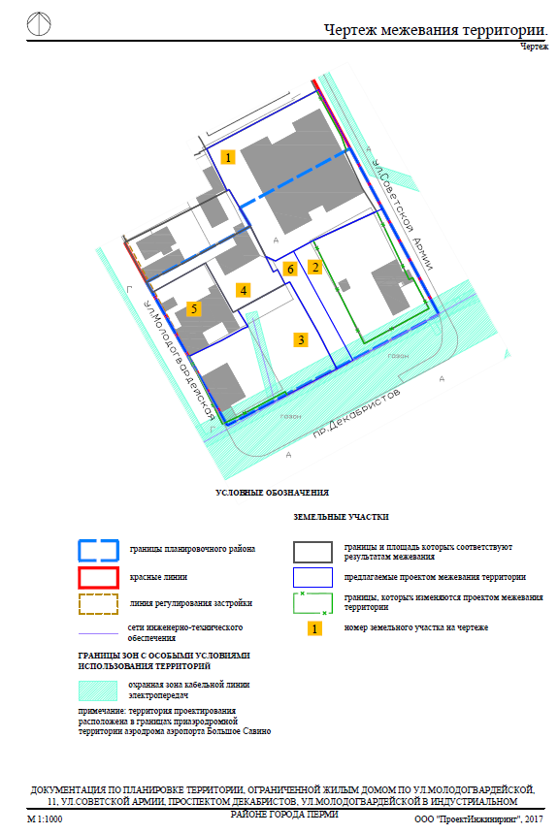

Экспликация образуемых и изменяемых земельных участков

№ | Местоположение участка | Землепользователь | Вид права  на земельный участок | Вид разрешенного использования | Площадь земельного участка  по проекту, кв.м
1 | г.Пермь,  Индустриальный район, ул.Советской Армии,52 | общество с ограниченной отвественностью «ЖБК-Инвест», Вотякова Анастасия Николаевна, договоры участия в долевом строительстве | долевая собственность | многоквартирные жилые дома | 2028
2 | г.Пермь,  Индустриальный район,  проспект Декабристов,46 | Каравашкин Дмитрий Викторович, Каравашкин Александр Викторович,  Каравашкина Светлана Сергеевна | долевая собственность | вид разрешенного использования проектом межевания территории  не устанавливается | 1462
3 | г.Пермь,  Индустриальный район, ул.Молодогвардейская, проспект Декабристов | общество с ограниченной ответственностью  «РЕКОМ СТРОЙ» | собственность | многоквартирные жилые дома | 1335
4 | г.Пермь,  Индустриальный район, ул.Молодогвардейская,11а | Свиридова Ирина Леонидовна | собственность | под индивидуальный жилой дом | 545
5 | г.Пермь,  Индустриальный район, ул.Молодогвардейская,13а | Загвозкина Марина Шавкатовна, Мурасов Шамиль Шафкатович, Уржумцева Марианна Геннадьевна | долевая собственность | вид разрешенного использования проектом межевания территории  не устанавливается | 566
6 | г.Пермь,  Индустриальный район, проспект Декабристов | - | - | проезд | 291

